VOORBEREIDINGSGESPREK VISTHA

Beste kandidaat-bewoner,

Binnenkort start je verblijf binnen Beschut Wonen. Om deze start vlotter te laten verlopen, willen we vragen om dit document (bij voorkeur samen met je begeleider/psycholoog) in te vullen.

Dit document vormt de rode draad van het voorbereidingsgesprek.
De bedoeling hiervan is dat je nadenkt over hoever je staat en wat er nog nodig is in jouw hersteltraject.

Bezorg ons dit document in de aanloop naar het geplande gesprek.

Alvast bedankt voor de tijd die je hiervoor vrij maakt.

Naam: ……………………………………………………
Geboortedatum: …………………………
Ingevuld met (begeleider, psycholoog...): ………………………………………………….

Psychisch functioneren: welbevinden en/of middelengebruik

We begrijpen graag wat je al leerde en wat helpend kan zijn in het verdere traject bij ons, om dit zo naadloos en succesvol mogelijk te laten verlopen.

Gelieve hiervoor, bij voorkeur samen met je psycholoog, de volgende bijlagen in te vullen:
- Probleemsamenhang (bijlage 1)
- Signaleringsplan (bijlage 2 of voeg je eigen signaleringsplan toe)
- Crisiskaart (bijlage 3 of voeg je eigen crisiskaart toe)

Professionele omkadering

Welke diensten zijn betrokken, of moeten betrokken worden in je herstel binnen Beschut wonen?

Dienst | Moet betrokken worden/blijven? | Omschrijf (de dienst, de specifieke nood, contactgegevens …)
Thuiszorg  (Kunnen helpen bij boodschappen, koken, strijken …) | O NEE  O JA
Poetsdienst  (Poetst in jouw plaats) | O NEE  O JA
Thuisverpleging | O NEE  O JA
Geldbeheer (bv bewindvoerder) | O NEE  O JA
OCMW | O NEE  O JA
Ambulante psychologische hulp (psychiater, psycholoog, afdeling …) | O NEE  O JA
Huisarts | O NEE  O JA
Anderen | O NEE  O JA

Afdeling bij crisis: Is een heropname mogelijk bij crisis (indien nodig)? Op welke afdeling? ………………………………………………………………………………………………………….

Kunnen in eerste fase screenings helpend zijn? □ Ja □ Nee

Relationeel
Vanuit Beschut Wonen vinden we het belangrijk om je persoonlijk netwerk te betrekken en zoveel als mogelijk met hen samen te werken tijdens je verblijf. Daarom vragen we om het ecogram in bijlage 4 in te vullen om meteen een overzicht te krijgen van diegene die naast jou staan.

Wie uit dit ecogram is:
- Je vertrouwenspersoon: graag document invullen in bijlage 5
- Wie zal je helpen bij de verhuis naar Beschut wonen: ……………………………………
- Wie wil je graag dat aansluit op het eerste netwerkgesprek binnen Beschut wonen? Hierin wordt besproken hoe de samenwerking tussen ons en jouw netwerk eruit kan zien en worden er concrete afspraken gemaakt: …………………..

Indien er (plus)kind(eren) zijn: Wat is de (officiële) regeling voor hen?
En welke mensen en diensten zijn betrokken in de zorg voor hen (bv. Oma, buurvrouw, Pleegzorg, OCJ, …)? + Contactgegevens: …………………………………………………………………………………………………………………………………………………………………………………………………….
Seksualiteit
We hechten belang aan een open en veilige begeleiding, ook rond thema’s zoals seksualiteit. Seksualiteit kan een positieve rol spelen in je leven, maar kan ook een uitdaging zijn, bv als het een coping is of een trigger vormt. Zijn er aspecten waar we rekening mee moeten houden in je begeleiding?
……………………………………………………………………………………………………………………………………………………………………………………………………………………………………………………

Medicatie
Hoe gebeurt inname best?
□ Helemaal zelfstandig □ Wordt klaargezet maar zelfstandig genomen
□ Wordt gegeven door thuisverpleging □ Klaarzetten door apotheek

Zijn er aandachtspunten of bijzonderheden om mee rekening te houden rond medicatie?...................................................................................................................

Daginvulling en vrije tijd
Een zinvolle gestructureerde bezigheid is een belangrijke factor van herstel.

Op welke manier ga jij concreet invulling geven aan je dagen? Bv (vrijwilligers)werk, activiteitencentrum, opleiding…
.
Hoe vul je je vrije tijd in?

Financieel
Wat is je huidige financiële situatie? (Is er iets veranderd sinds aanvraag?)

Inkomen via:
Bedrag:
Leefgeld:
Schulden:
Hospitalisatieverzekering? ……………………………………………………………………………….
Ben je jonger dan 26 jaar? Is je aansluiting Zorgkas in orde? □ Ja □ Nee
Indien nog niet aangesloten bij een zorgkas: Gelieve dit in orde te brengen via het formulier op deze website: https://www.departementzorg.be/nl/formulieren-om-aan-te-sluiten-bij-een-zorgkasmulieren om aan te sluiten bij een zorgkas | Departement Zorg

Juridisch
Heb je op dit moment justitiële voorwaarden? Zo ja, wie is jouw justitie-assistent?
Voeg een kopie van je voorwaarden toe als bijlage.

Afspraken na intake
Na intake werden er eventueel enkele afspraken gemaakt die nog in orde moesten gebracht worden, bv inschrijving WIL, uitkering in orde maken, dagbesteding regelen, aanmelden bij psycholoog…
Graag feedback over stand van zaken.
………………………………………………………………………………………………………………………………………………………………………………………………………………………………………………………………………………………………………………………………………………………………………………

Aandachtspunten
Wat is nog belangrijk om te weten over jou, zodat wij jou zo goed mogelijk kunnen begeleiden?

Hulpvraag
Wat is de eerste doelstelling waarvan je wenst dat we mee aan de slag gaan na de opstart van begeleiding? Wat is voor jou erg belangrijk om mee bezig te zullen zijn?

Praktische zaken in kader van inhuis:

- Datum kennismaking huis: ……………………
- Datum opstart: ……………………………………
- Wat nodig bij inhuis:
  - (Dons)deken
  - Dekenovertrek
  - Hoofdkussen + kussensloop
  - Matrasbeschermer
  - Inkleding kamer met persoonlijke spullen

Graag meebrengen naar het voorbereidingsgesprek:

- Recent medicatieoverzicht
- Justitiële voorwaarden (indien van toepassing)
- Bijlage 1: Probleemsamenhang
- Bijlage 2: Signaleringsplan
- Bijlage 3: Crisiskaart
- Bijlage 4: Ecogram
- Bijlage 5: Vertrouwenspersoon

1.

Geschiedenis: Belangrijke levensgebeurtenissen ( en triggers):

Kernovertuiging over jezelf en de wereld:

Gedrag (Vermijdend/coping):
Gevolgen:
Korte termijn:

Lange termijn:
Emoties:

Behoefte aan:

Signaleringsplan
Fase 0:  Als ik mij goed voel | Waar merk ik dat zelf aan?  Gedrag:  Hoe reageert mijn lichaam:  Gevoel/emoties:  Gedachten:  Waar merken anderen dat aan? | Wat kan ik doen om dit te behouden?  Wat kunnen anderen doen om dit te behouden?  Vrienden:  Hulpverleners:
Fase 1:  Als ik mij minder goed voel | Waar merk ik dat zelf aan?  Gedrag:  Hoe reageert mijn lichaam:  Gevoel/emoties:  Gedachten:  Waar merken anderen dat aan? | Welke hulpmiddelen kan ik inzetten in deze fase?  Wat kunnen anderen doen om mij hiermee te helpen?  Vrienden:  Hulpverleners:
Fase 2:  Als ik mij niet goed voel | Waar merk ik dat zelf aan?  Gedrag:  Hoe reageert mijn lichaam:  Gevoel/emoties:  Gedachten:  Waar merken anderen dat aan? | Welke hulpmiddelen kan ik inzetten in deze fase?  Wat kunnen anderen doen om mij hiermee te helpen?  Vrienden:  Hulpverleners:
Fase 3:  Als ik in crisis verkeer | Waar merk ik dat zelf aan?  Gedrag:  Hoe reageert mijn lichaam:  Gevoel/emoties:  Gedachten:  Waar merken anderen dat aan? | Welke hulpmiddelen kan ik inzetten in deze fase?  Wat kunnen anderen doen om mij hiermee te helpen?  Vrienden:  Hulpverleners:
CRISISPLAN:

Wie kan ik bellen als ik in crisis ben?
Naam: ……………………………………………………………………. Relatie: …………………………………………………….
Tel.: ………………………………………………………………..

Waar kan ik tijdens / na een crisis terecht? Vb. opname? Persoonlijk netwerk?
Plaats: …………………………………………………………………….. Tel.: ………………………………………………………….

Wat helpt mij NIET: ……………………………………………………………………………………………………………………..
Wat helpt mij WEL: ……………………………………………………………………………………………………………………..

Wat moet er dringend geregeld worden? Vb zorg voor huisdieren:
……………………………………………………………………………………………………………………………………………………
NOODNUMMERS:

Algemeen noodnummer 112 Tele-onthaal 106 Zelfmoordlijn 1813

Wie is op de hoogte van mijn signaleringsplan?

O Familie/vrienden:  O Huisarts:  O Psychiater: | O Thuisverpleegkundige:  O Psycholoog:  O Andere:

Datum opmaak signaleringsplan: ……………………………………………………….

3. Crisiskaart

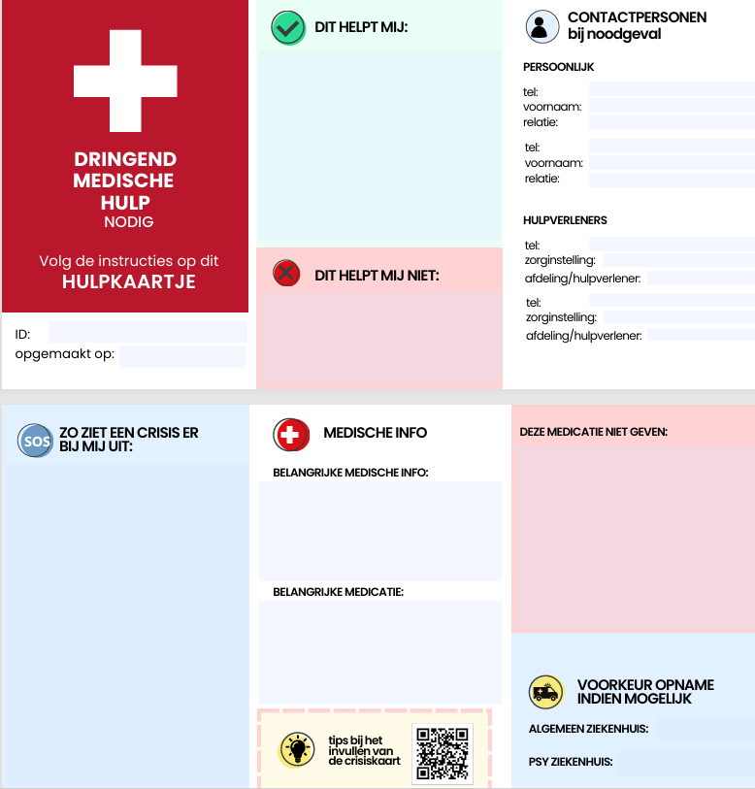

4. Ecogram
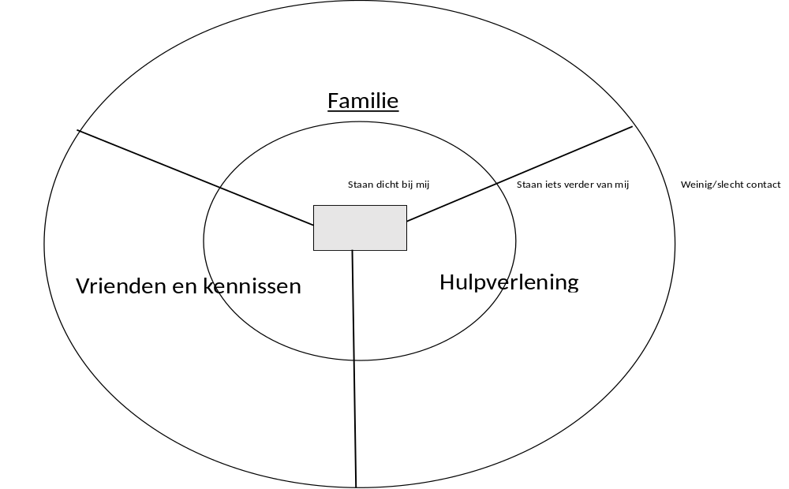

5. Vertrouwenspersoon


Federale Commissie “Rechten van de patiënt” – 23 juni 2006
Directoraat Generaal Gezondheidszorg
FOD Volksgezondheid, Veiligheid van de Voedselketen en Leefmilieu
Aanwijzing van een VERTROUWENSPERSOON
Wet van 22 augustus 2002 betreffende de rechten van de patiënt
(art. 7 §2, art. 9 §2, art. 9 §3)

Ik, ……………………………………………………………….(voornaam en naam patiënt), wijs hierbij de volgende persoon aan als mijn vertrouwenspersoon die ook zonder mijn aanwezigheid volgende rechten kan uitoefenen:

o Zich informeren over mijn gezondheidstoestand en de vermoedelijke evolutie ervan

Periode: ……………………………………(bijv. tot een bepaalde datum, voor onbepaalde duur)
Naam van de beroepsbeoefenaar bij wie die recht geldt (bijv. huisarts) :
……………………………………………………………………………………………………
o Mijn patiëntendossier inzien

Periode: ………………………………………(bijv. tot een bepaalde datum, voor onbepaalde duur)
Naam van de beroepsbeoefenaar bij wie die recht geldt (bijv. huisarts) :
…………………………………………………………………………………………………………………
o Een afschrift vragen van mijn patiëntendossier

Periode: ………………………………………(bijv. tot een bepaalde datum, voor onbepaalde duur)
Naam van de beroepsbeoefenaar bij wie die recht geldt (bijv. huisarts) :
…………………………………………………………………………………………………………………

Identiteitsgegevens van de patiënt:
- Adres: ………………………………………………………………………………………
- Telefoonnummer: …………………………………………………………………………
- Geboortedatum: …………………………………………………………………………….

Identiteitsgegevens van de vertrouwenspersoon:
- Voornaam en naam: ………………………………………………………………………
- Adres: ………………………………………………………………………………………
- Telefoonnummer: …………………………………………………………………………
- Geboortedatum: …………………………………………………………………………..

Opgemaakt te …………………………., op datum …………………- Handtekening patiënt:

Aanbeveling: Het is aangewezen om dit formulier op te maken in 3 exemplaren. Een exemplaar kan bewaard worden door de patiënt, één door de vertrouwenspersoon en één door de beroepsbeoefenaar bij wie de vertrouwenspersoon onder aanwezigheid van de patiënt informatie ontvangt, inzage heeft in het dossier of kopie van het dossier kan maken.
Informatie: De patiënt kan op elk moment aan de beroepsbeoefenaar meedelen dat de vertrouwenspersoon niet meer mag optreden zoals hierboven werd aangegeven.

